- 專案位置於https://github.com/b8886311/CloudFileManagerServer.git
- Clone後使用Visual Studio 啟動專案，顯示Swagger介面，如圖所示
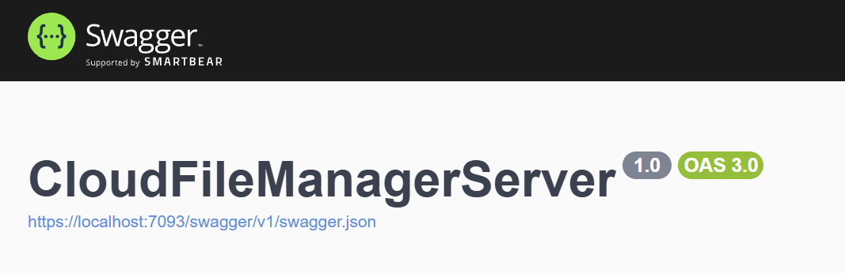

- 需求1: 提供客戶範例結構圖
請選擇parse-to-plain-text
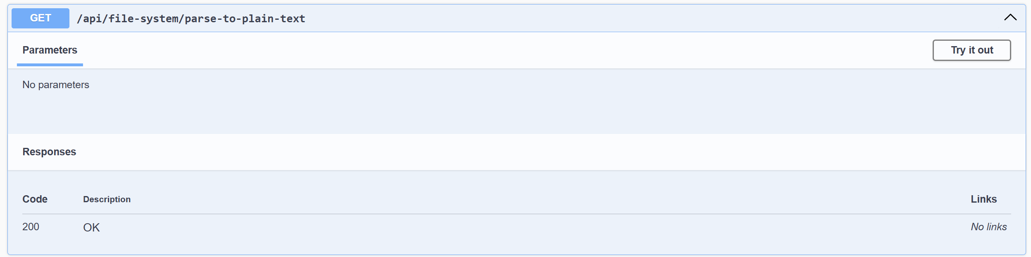
輸出結果:
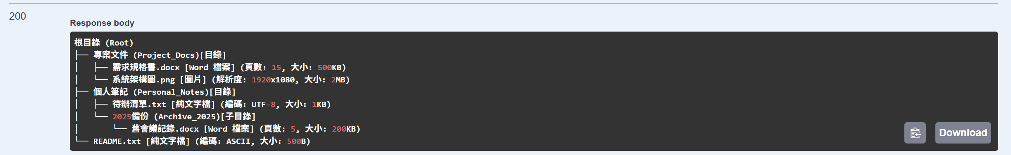

- 需求 2: 遞迴計算總容量
請選擇find-folder-size
在folderName輸入資料夾名稱
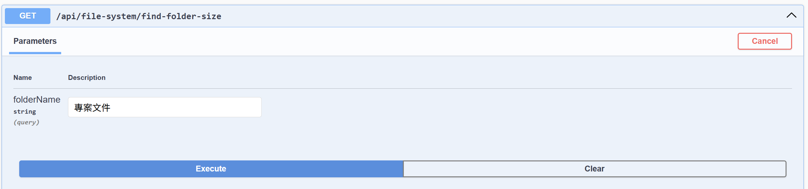
輸出結果:
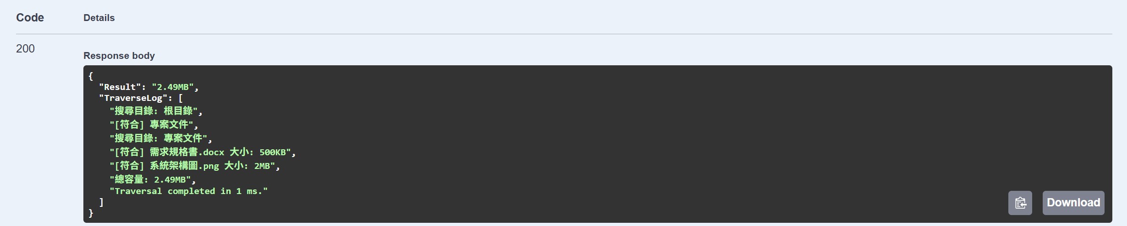

- 需求 3: 副檔名搜尋功能
請選擇find-extension
在extension輸入副檔名
在way可以選擇輸入dfs 或是 bfs 將輸出不同搜尋結果
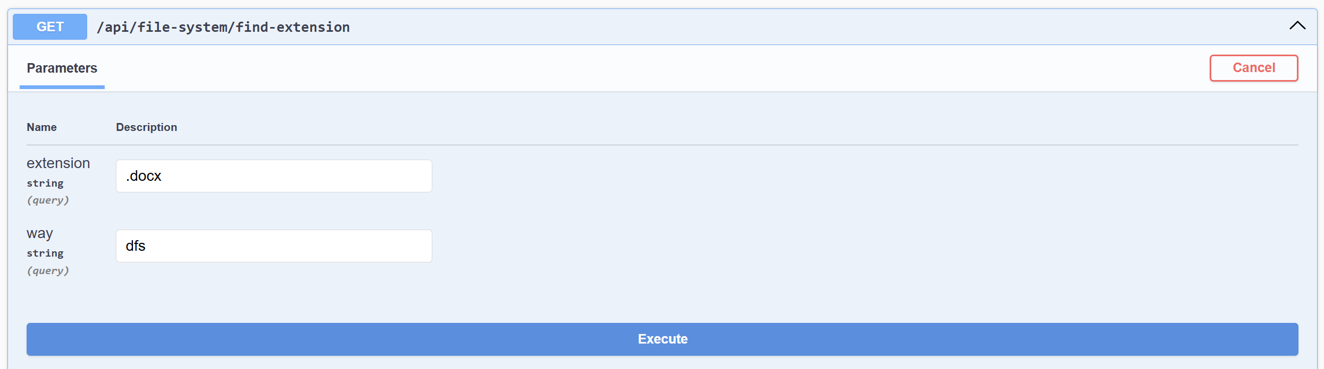
輸出結果:
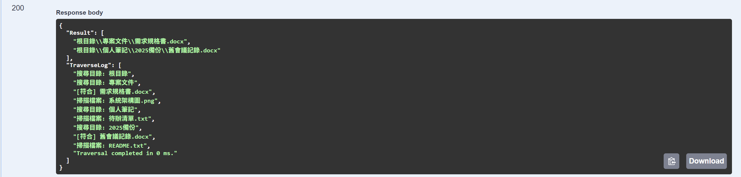
- 需求 4: XML 結構輸出
請選擇parse-to-xml
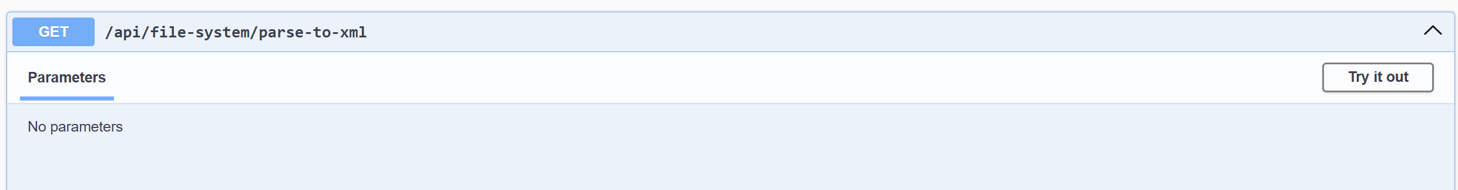
輸出結果:
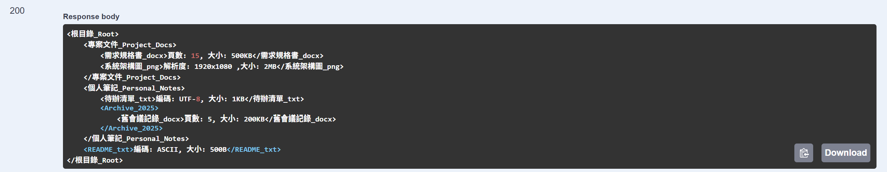

- 進階功能1: 排序功能
請選擇sort-node
Sort by 選擇: Name, Size, Extension
Ascending 選擇: true(升冪)、false(降冪)
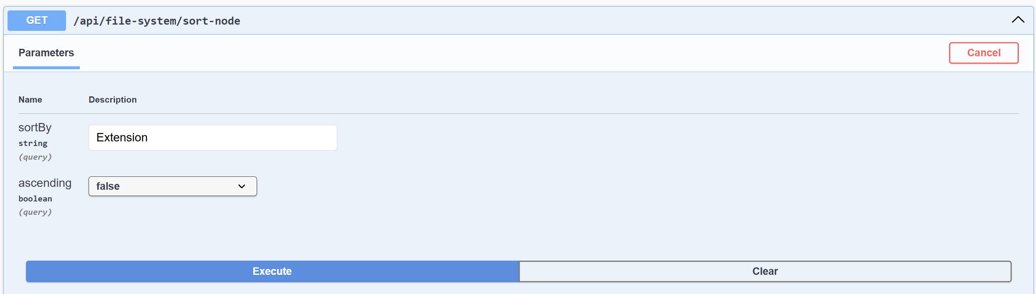
輸出結果:
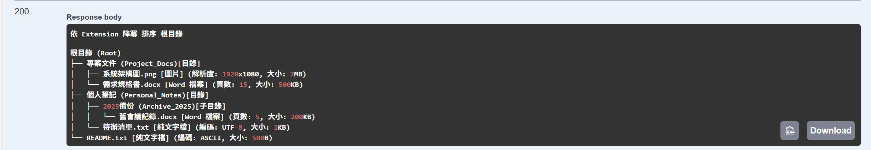

- 進階功能2: 編輯功能
請選擇cut-node、copy-node、paste-node
輸出範例1: 剪下-貼上
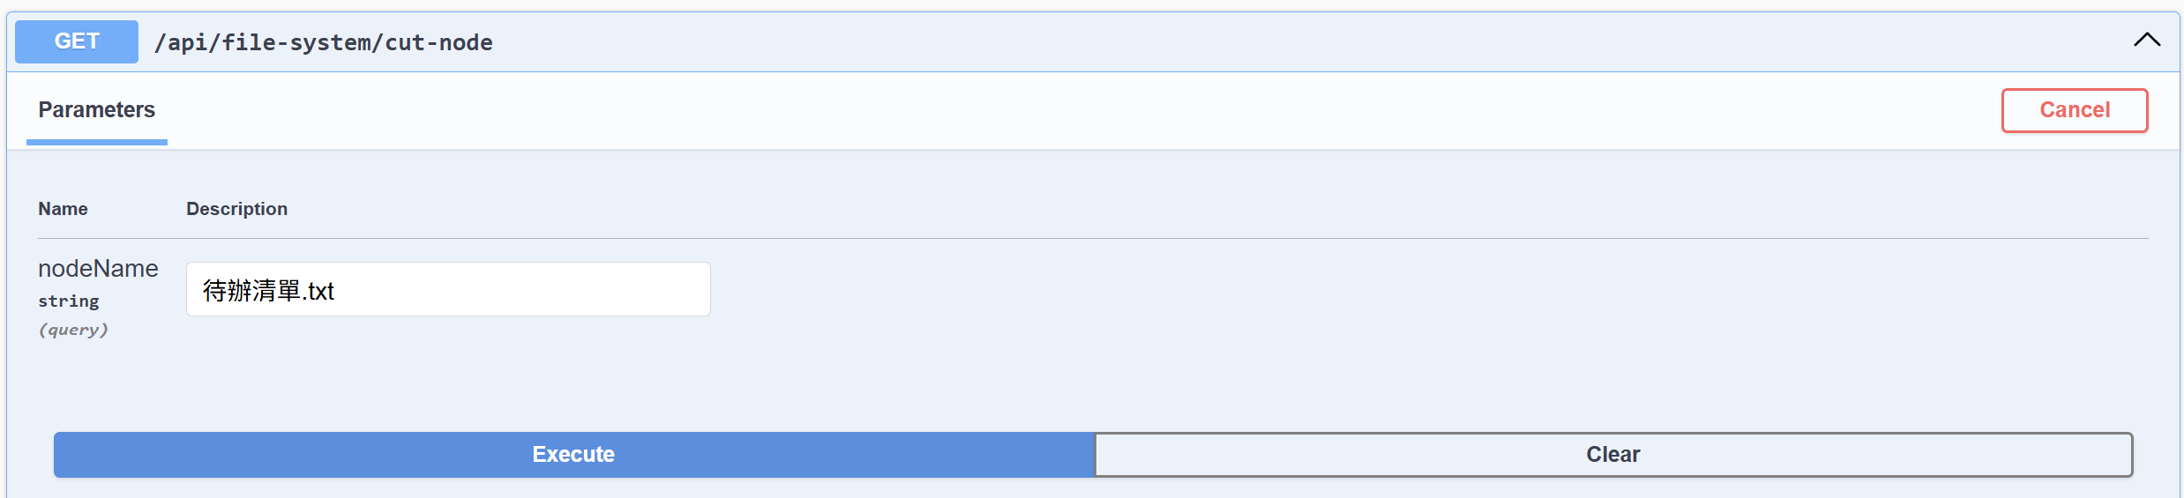
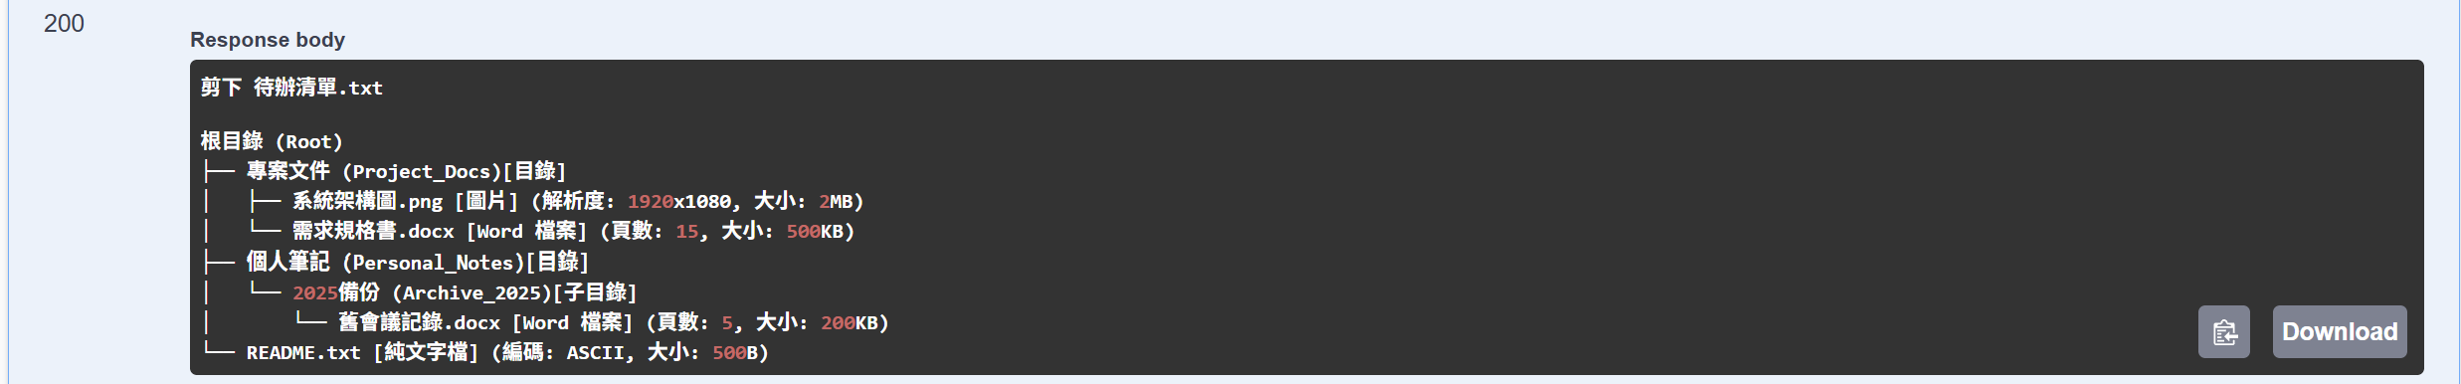

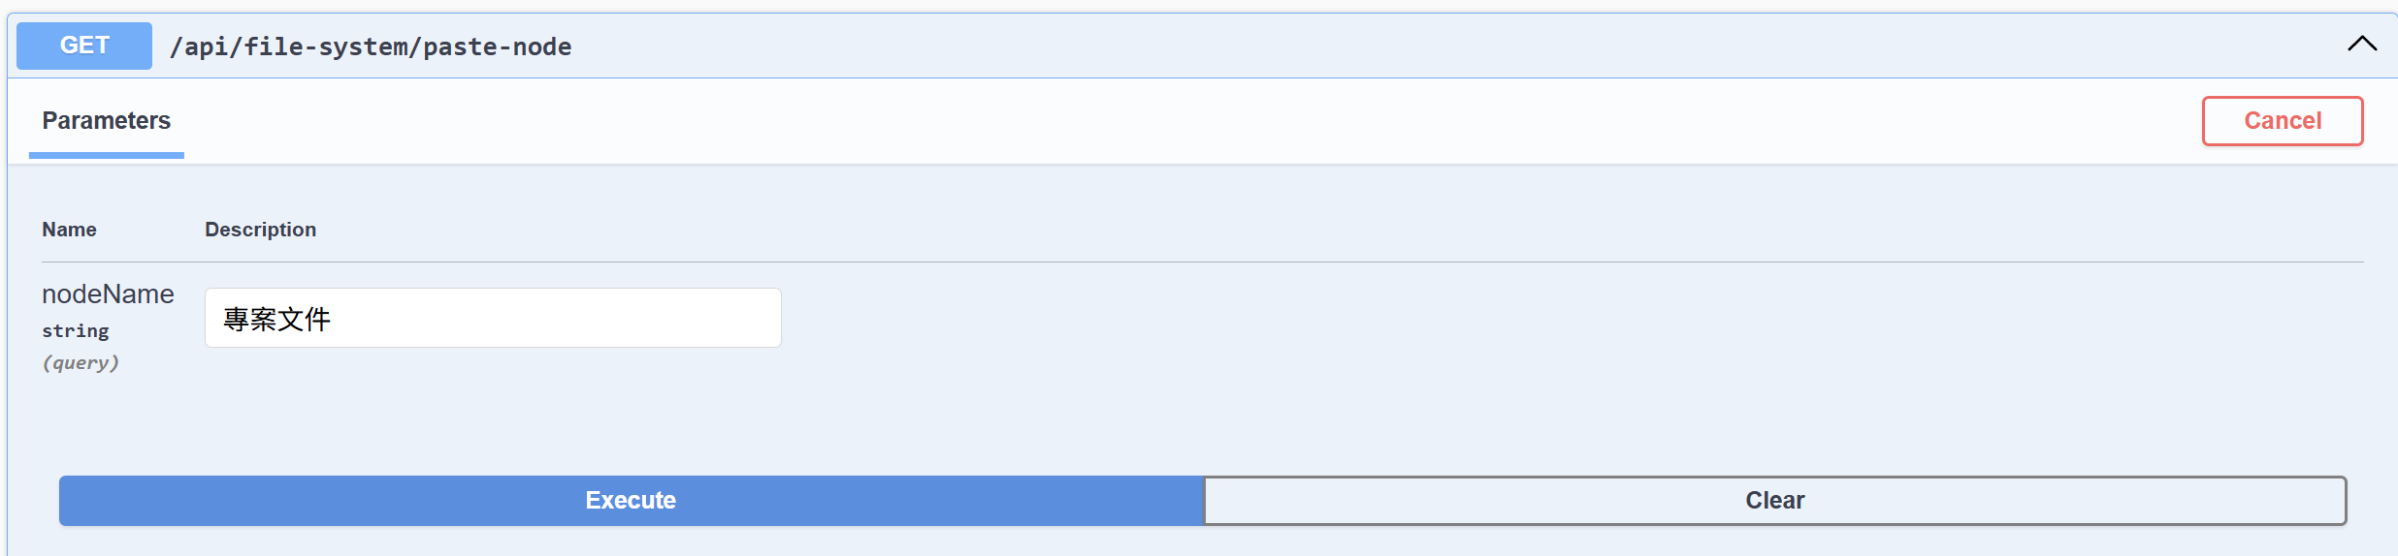
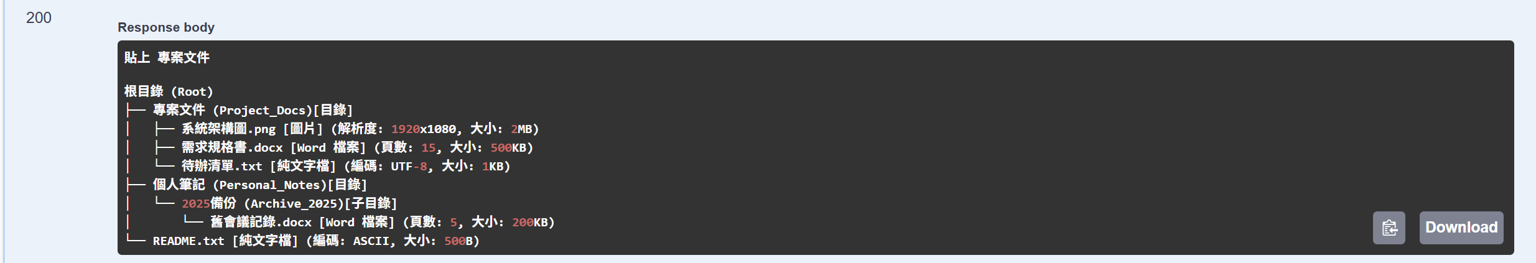

輸出範例2: 複製-貼上
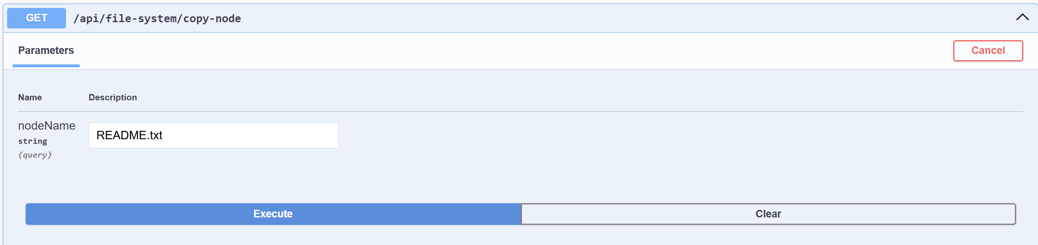
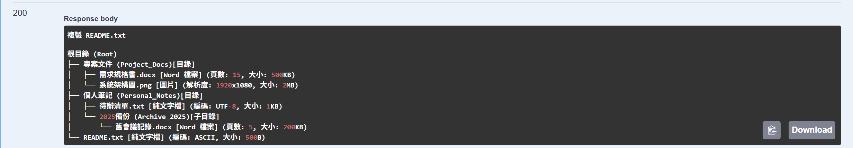

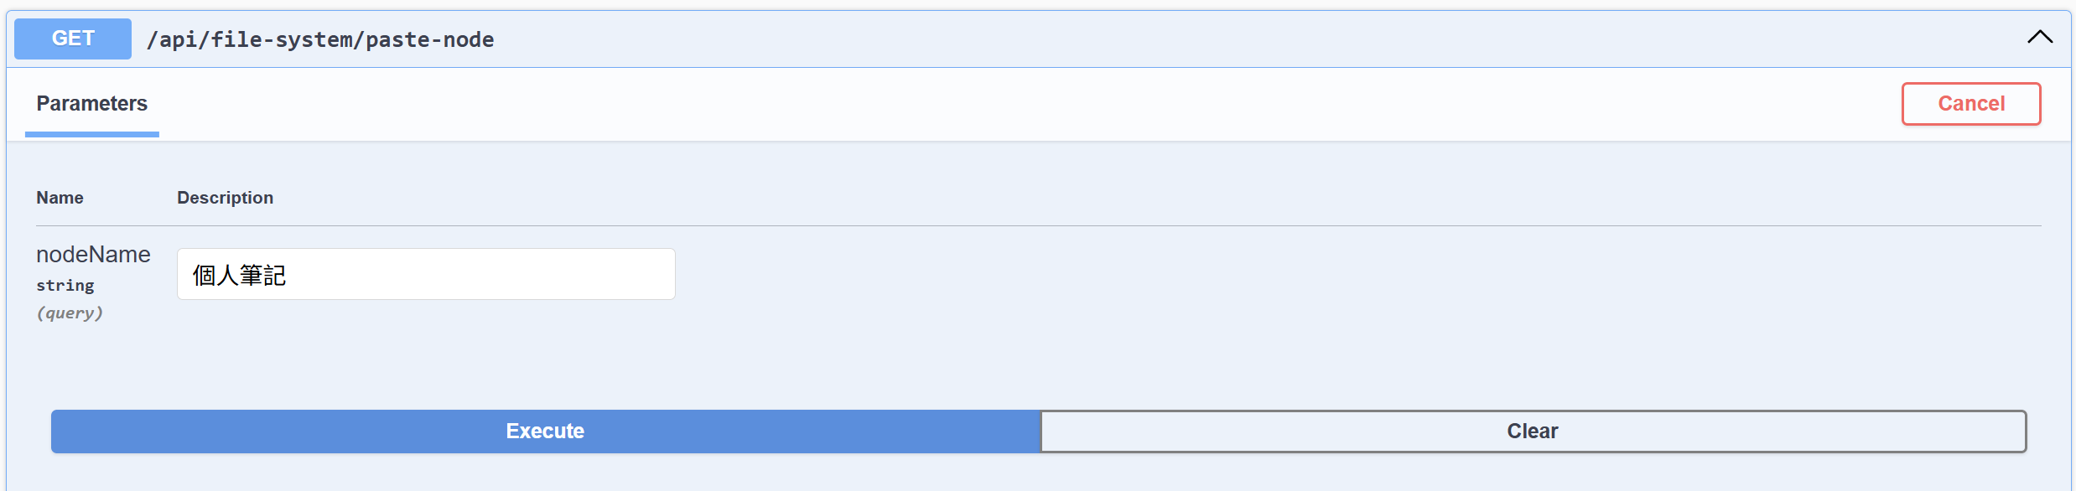
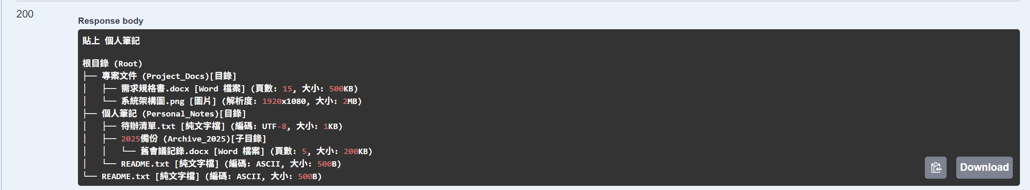

- 進階功能3: 針對項目貼標籤
請選擇append-tag
輸入nodeName為指定節點
輸入tagLevel為標籤程度 分成Urgent、Work、Personal
(選擇1次為增加、若添加既有標籤則當作刪除)
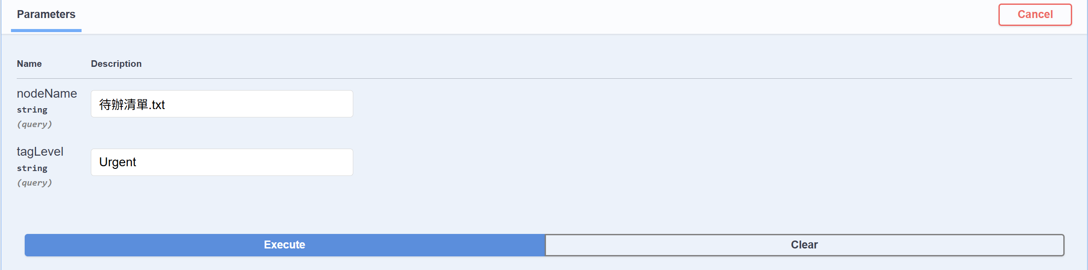
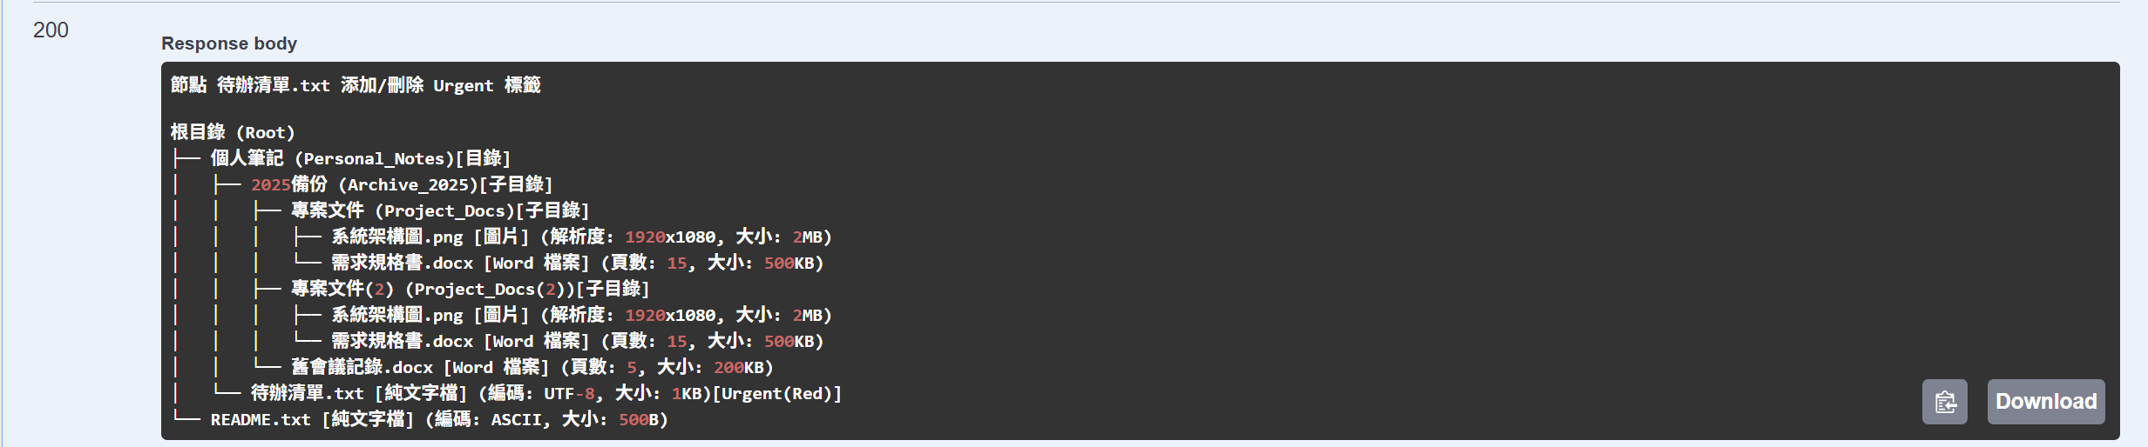

- 進階功能4: 狀態管理 (Undo / Redo)：
進階功能1、2、3皆可執行Undo、Redo等操作
請選擇undo、redo
輸出範例1: undo
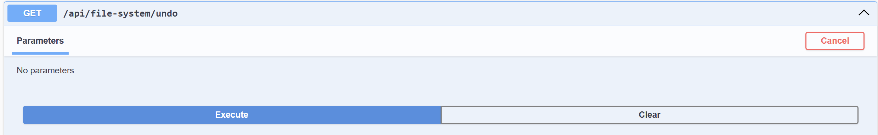
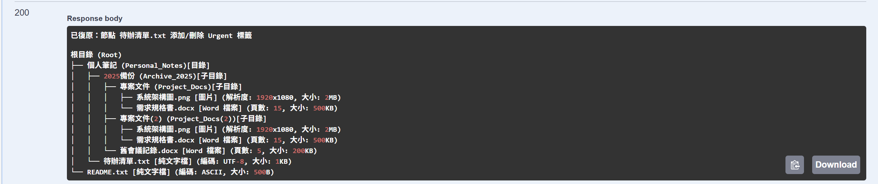

輸出範例2: redo


